Prot. n. 6190 Moriago della Battaglia, lì 3 set. 2015
AVVISO DI INTERVENUTA EFFICACIA DEL PROVVEDIMENTO DI AGGIUDICAZIONE DEFINITIVA
(ai sensi delle disposizioni dell’art. 11, comma 8 del D.lgs 163/2006 e s.m.i.)
SERVIZIO DI TRASPORTO SCOLASTICO DEGLI ALUNNI DELLE SCUOLE LOCALI PER GLI A.S. 2015/16, 2016/17 E 2017/18
(CIG 6318150E4E)
In riferimento alla gara indicata in oggetto si comunica:
- Amministrazione aggiudicatrice: Comune di Moriago della Battaglia con sede a Moriago della Battaglia (TV) in Piazza della Vittoria n. 14.
- Tipologia avviso: avviso di intervenuta efficacia del provvedimento di aggiudicazione definitiva;
- Numero e data del provvedimento di aggiudicazione definitiva: determina n. 185 del 30.7.2015 del Responsabile dell’Area n. 2;
- Numero e data del provvedimento di dichiarazione di efficacia dell’aggiudicazione definitiva: determina n. 207 del 3.9.2015 del Responsabile dell’Area n. 2;
- Data di intervenuta efficacia del provvedimento di aggiudicazione definitiva: 3.9.2015;
- Data del presente avviso di intervenuta efficacia: 3.9.2015;
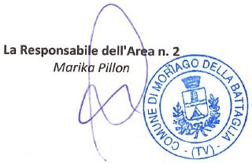
- Responsabile del procedimento: Franco Morello, addetto dell’Ufficio Cultura.

